# Національний технічний інститут

# «Харківький політехнічний інститут»

## Кафедра «обчислювальної техніки та програмування»

### Звіт з лабораторної роботи №6

### «Массиви»

Виконав:

гр.Кіт-120В Загребенєв Сергій

Харків 2020

**1.2 Мета:**

Навчитися працювати з показчиками, виділенням пам’яті

**1.3 Індивідуальне завдання**

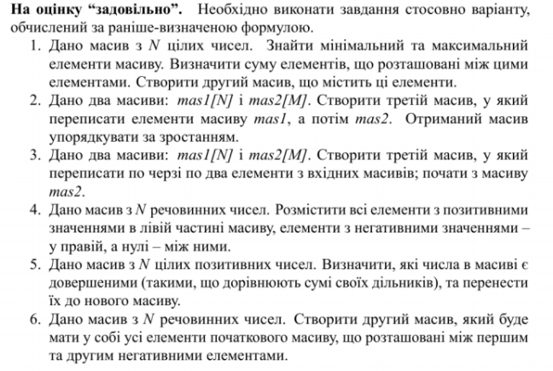

Обчислення варіанту:

Варіант - №6

2 Опис програми

**2.1 Функціональне призначення**

Програма призначена для**:**

-знаходження чисел в масиві , які розташовані між першим та другим негативним числом;

Блок схеми алгоритмів(див рис 1, 2, 3):



*Рисунок 1 - головна функія*



*Рисунок 2 - функція підрахунку кількості чисел*



*Рисунок 3 - функція пошуку першого негативного числа*



*Рисунок 4 - функція заповнення масиву випадковими числами*

**2.3 Важливі фрагменти програми**

float * block = calloc(LEN , sizeof(float)); - динамічне виділення пам’яті

**3** Варіанти використання

Програма призначена для знаходження кількості чисел у масиві, які знаходяться між 1 та 2 негативними числами. Щоб подивитись на роботу програми необхідно склонувати git репозиторій та прописати команду make run у термыналі.

**Висновок** :

В умовах даної лабораторної роботи ми навчилися працювати с динамічним відленням памьяті та вказівниками.